國立台中教育大學106學年度

軟體工程專案

模擬農作物栽培監控系統

專案計畫書

計畫主持人：徐國勛教授

專案經理：呂易澄

專案組員：司徒華傑、徐志捷、吳家晟、張以姍、洪英祐、余俊達、許華宇、龔學良

中華民國107年4月

目錄

Chapter 1 簡介 3

1.1 專案說明 3

1.2 專案目標 3

Chapter 2 專案組織 4

2.1 成員 4

Chapter 3 工作分解結構 5

3.1 工作分解結構表 5

3.2 分解結構項目表 6

3.3 角色工作配置 6

Chapter 4 專案規劃 7

4.1 資源需求 7

4.1.1 開發環境及工具 7

4.1.2 知識技能與教育訓練 7

4.1.3 預算 7

4.2 程式流程與類別圖 8,9

4.3 甘特圖 10

4.4 定期會議與里程碑 10

Chapter 5 專案風險 11

5.1 風險辨識 11

5.2 風險評估 11

5.3 風險處理 11

Chapter 6 參考資料 12

* Chapter1 簡介

1.1專案說明

鑒於現在社會大眾對農作產業越來越不了解，本團隊希望能夠以系統模擬的方式，寓教於樂，讓使用者能夠透過本團隊開發的系統對農作產業有更進一步的認識，了解農作產業經營的辛苦。

1.2專案目標

本團隊期望達到以下目標：

1. 以回合制遊戲的方式使使用者輕鬆認識農作產業
2. 使用貨幣及商店系統模擬真實農作產業營運
3. 加入各式狀態、參數、事件、動作以更加貼近真實農作物真實情況
4. 讓使用者能夠方便存檔

* Chapter2 專案組織

2.1 成員

|  |  |  |
| --- | --- | --- |
| 專案職稱 | 人員名稱 | 參與時間 |
| 專案經理 | 呂易澄 | 107/3/2至107/6/22 |
| 專案成員 | 司徒華傑 | 107/3/2至107/6/22 |
| 專案成員 | 徐志捷 | 107/3/2至107/6/22 |
| 專案成員 | 吳家晟 | 107/3/2至107/6/22 |
| 專案成員 | 張以姍 | 107/3/2至107/6/22 |
| 專案成員 | 洪英祐 | 107/3/2至107/6/22 |
| 專案成員 | 余俊達 | 107/3/2至107/6/22 |
| 專案成員 | 許華宇 | 107/3/2至107/6/22 |
| 專案成員 | 龔學良 | 107/3/2至107/6/22 |

本專案將以一名專案經理以及七位專案成員的團隊執行專案進行，由專案經理發派團隊成員工作任務及專案進度整體監控，團隊成員執行各項系統細部設計、專案文件及介面設計等工作，並依規定時間交付產出，並由專案經理及團隊成員共同檢視驗收成果。

* Chapter3 工作分解結構

3.1 工作分解結構表

|  |  |
| --- | --- |
| 編號 | 名稱 |
| 1.1 | 遊戲規劃 |
| 1.1.1 | 規劃會議 |
| 1.1.2 | 會議主持 |
| 1.1.3 | 會議記錄 |
| 2.1 | 程式規劃 |
| 2.1.1 | 程式架構圖 |
| 2.1.2 | 程式流程圖 |
| 3.1 | 程式撰寫 |
| 3.1.1 | 編程 |
| 3.1.2 | 除錯 |
| 4.1 | 遊戲測試 |
| 4.1.1 | 實機測試 |
| 4.1.2 | 遊戲調整 |
| 5.1 | 客戶報告 |
| 5.1.1 | 簡報製作 |
| 5.1.2 | 口頭報告 |

3.2 分解結構表項目

|  |  |  |  |  |  |  |
| --- | --- | --- | --- | --- | --- | --- |
| 編號 | 名稱 | 參與人員 | 規模大小與複雜度 | 參與期間 | 參與人數 | 工時(人日) |
| 1.1.1 | 規劃會議 | 全員 | 大 | 3/9~4/1 | 9 | 40 |
| 1.1.2 | 會議主持 | 呂易澄 | 小 | 3/9~4/1 | 1 | 3 |
| 1.1.3 | 會議記錄 | 司徒華傑 | 小 | 3/9~4/1 | 1 | 3 |
| 2.1.1 | 程式架構圖 | 呂易澄 | 小 | 4/2~4/16 | 1 | 4 |
| 2.1.2 | 程式流程圖 | 洪英佑 | 小 | 4/2~4/16 | 1 | 4 |
| 3.1.1 | 編程 | 呂易澄、洪英佑、余俊達、張以姍、許華宇、龔學良 | 大 | 4/28~5/21 | 6 | 100 |
| 3.1.2 | 除錯 | 余俊達、張以姍 | 中 | 5/21~6/17 | 2 | 12 |
| 4.1.1 | 實機測試 | 徐志捷 | 小 | 5/26~6/8 | 1 | 5 |
| 4.1.2 | 遊戲調整 | 呂易澄 | 小 | 5/26~6/17 | 1 | 3 |
| 5.1.1 | 簡報製作 | 吳家晟 | 小 | 3/20~6/22 | 1 | 8 |
| 5.1.2 | 口頭報告 | 呂易澄、司徒華傑 | 小 | 3/23、4/20、5/25、6/22 | 2 | 8 |

3.3 角色工作配置

|  |  |  |  |
| --- | --- | --- | --- |
| WBS ID | 專案職稱 | 人員姓名 | 主要參與期間 |
| 1.1.2 | 專案經理 | 呂易澄 | 3/9~6/22 |
| 1.1.3 | 專案副理 | 司徒華傑 | 3/9~6/22 |
| 2.1.2 | 系統分析師 | 洪英佑 | 3/9~5/21 |
| 3.1.1 | 程式開發員 | 余俊達 | 3/9~6/17 |
| 3.1.1 | 程式開發員 | 張以姍 | 3/9~6/17 |
| 3.1.1 | 程式開發員 | 許華宇 | 3/9~5/21 |
| 3.1.1 | 程式開發員 | 龔學良 | 3/9~5/21 |
| 4.1.1 | 遊戲測試員 | 徐志捷 | 3/9~6/8 |
| 5.1.1 | 業務 | 吳家晟 | 3/9~6/22 |

* Chapter4 專案規劃

4.1 資源需求

4.1.1 開發環境與工具

|  |  |
| --- | --- |
| 項目 | 備註 |
| 配備windows系統電腦 | 無 |
| 開發語言:java | 無 |
| Star UML | 類別圖 |
| Tortoise SVN | 版本控管 |
| Google Drive | 資源分享 |
| Openproject | 甘特圖 |

4.1.2 知識技能與教育訓練

|  |  |  |  |
| --- | --- | --- | --- |
| 人員 | 所需知識技能 | 是否具備 | 教育訓練方式 |
| 全體 | 各類UML圖形技能 | 否 | 修習軟體工程、系統分析課、PPT教學…… |
| 全體 | Java程式語言 | 是 | 修習物件導向程式設計 |
| 全體 | 租借系統規則 | 否 | 自行學習 |

4.1.3 預算

|  |  |  |
| --- | --- | --- |
| 項目 | 數量 | 價格 |
| 人力成本 | 9(人)*3(時)*121(天)*140(時薪) | 457380 |
| Window系統電腦 | 8台 | 0 |
| OpenProj | 1套 | 0 |
| StarUML | 1套 | 0 |
| TortoiseSVN | 1套 | 0 |
| 總計 |  | 457380 |

4.2 程式流程與類別圖

程式流程

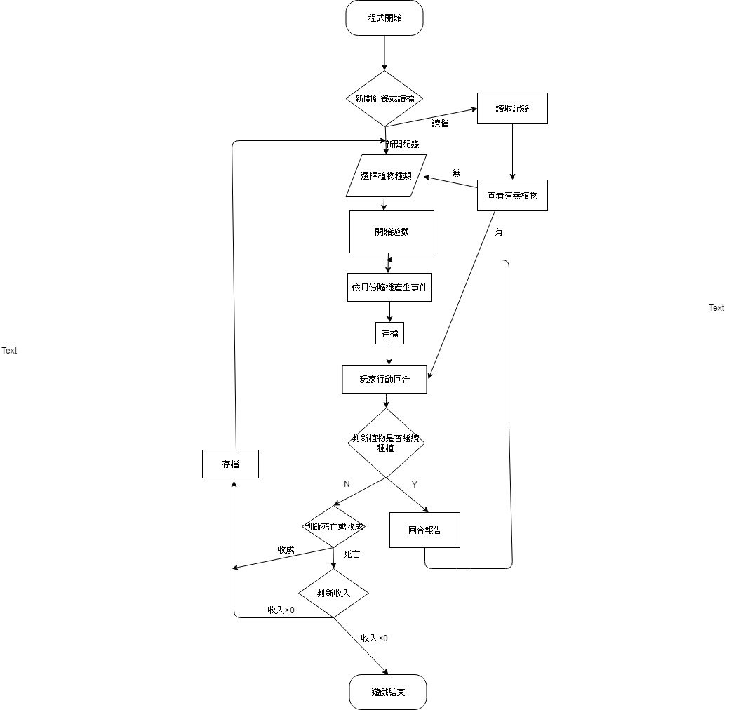

類別圖

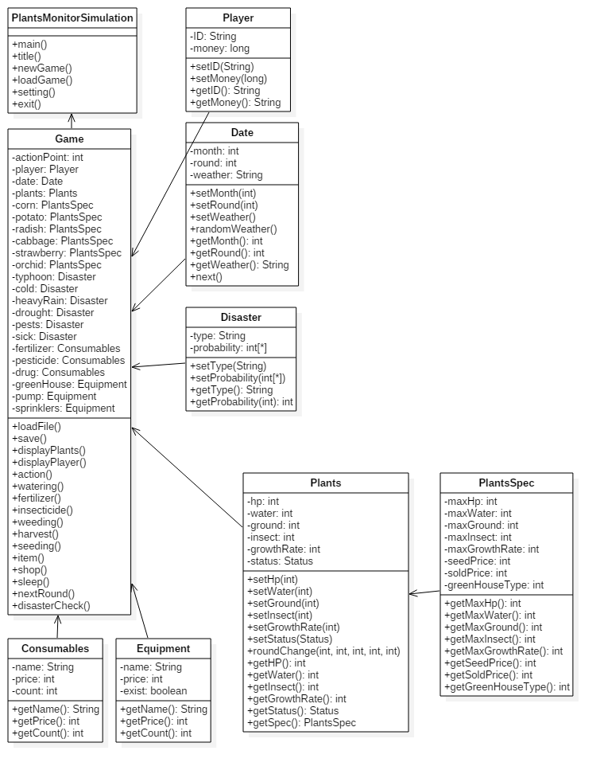

4.3 甘特圖

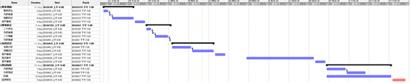

4.4 定期會議與里程碑

|  |  |  |
| --- | --- | --- |
| 名稱 | 日期 | 備註 |
| 定期會議 | 每周日20:00 | 若遇到重大活動或國定假日，則取消或改期 |
| 專案企劃書完成 | 4/19完成 | 無 |
| 程式架構規劃 | 預計4/19前完成 | 無 |
| 需求規格書完成 | 預計4/27前完成 | 無 |
| 設計規格書完成 | 預計4/27前完成 | 無 |
| 遊戲初版釋出 | 預計5/21前完成 | 無 |
| 遊戲完成版釋出 | 預計6/17前完成 | 無 |

* Chapter5 專案風險

5.1 風險辨識

1.程式開發人員因故無法按期上繳程式碼

2.程式漏洞過多導致除錯員工作量無法負荷

3.遊戲無法獲得預期評價

5.2 風險評估

1.可能發生於開發人員因故無法工作、誤記上繳日期、能力不足以致工作速度過慢等情況

2.可能發生於開發人員未進行或不方便進行錯誤檢測，以致進入除錯階段後才發現大量的程式漏洞

3.可能發生於遊戲性或操作性太低等情況

5.3 風險處理

1.定時追蹤開發人員進度，視情況調整人員間的工作分配，盡量不將重要工作分配於無法信任的高風險組員

2.事前探討可能發生的程式問題，由空閒人員對他人已完成的程式碼進行檢查，必要時召集原開發人員進入除錯組協助除錯

3.尋找可信任但未協助開發的他人進行遊戲測試，藉以提前獲得外界的預期評價，視情況提前開發並釋出更新檔以增加遊戲性或操作性

* Chapter6

徐國勛教授開授課程<軟體工程>之內容

<軟體工程>­

-作者:李允中 社團法人台灣軟體工程學會 出版(2013)